Федеральное государственное бюджетное образовательное учреждение высшего образования
 | «Московский государственный технический университет  имени Н.Э. Баумана»  (национальный исследовательский университет)  (МГТУ им. Н.Э. Баумана)

ФАКУЛЬТЕТ ____ИНФОРМАТИКА И СИСТЕМЫ УПРАВЛЕНИЯ________
КАФЕДРА ______Компьютерные Системы и сети (ИУ6)___________

Отчет
по лабораторной работе № __9__

Название лабораторной работы: Динамические структуры данных. Списки.

Дисциплина: Основы программирования
Вариант 16

Студент гр. ИУ6-11Б __________________ Т. Е. Старжевский
(Подпись, дата) (И.О. Фамилия)

Преподаватель __________________ О. А. Веселовская
(Подпись, дата) (И.О. Фамилия)

Москва, 2021

Текст задания:

С клавиатуры вводится последовательность вещественных чисел x₁, x₂, x₃... x_{n}, n>2. Вывести последовательность max(x₁,x_{n}); max(x₂,x_{n-1}); max(x₃,x_{n-2}), ..., max(x_{n},x₁).
Указание. Использовать двусвязный список.

Схема алгоритма:
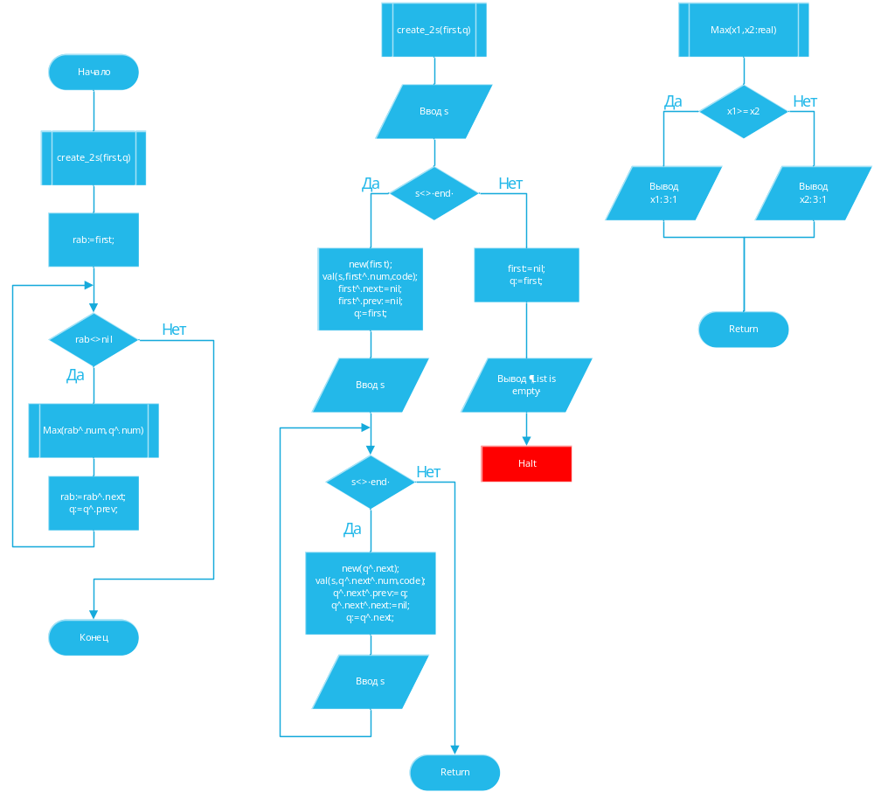
Текст программы:
program Lab_9;
Type pointer=^element;
element=record
num:real;
next:pointer;
prev:pointer;
end;
procedure max(x1,x2:real);
begin
if x1>=x2 then write(x1:3:1,' ')
else write(x2:3:1,' ');
end;
procedure create_2s(var first,q:pointer);
var s:string[8];
code:integer;
begin
write('Input number or "end": ');
readln(s);
if s<>'end' then
begin
new(first);
val(s,first^.num,code);
first^.next:=nil;
first^.prev:=nil;
q:=first;
write('Input number or "end": ');
readln(s);
while s<>'end' do
begin
new(q^.next);
val(s,q^.next^.num,code);
q^.next^.prev:=q;
q^.next^.next:=nil;
q:=q^.next;
write('Input number or "end": ');
readln(s);
end;
end
else begin
first:=nil;
q:=first;
writeln('List is empty');
readln;
halt;
end;
end;

var first,q,rab:pointer;
begin
writeln('Enter to begin');
readln;
create_2s(first,q);
rab:=first;
while rab<>nil do
begin
max(rab^.num,q^.num);
rab:=rab^.next;
q:=q^.prev;
end;
readln;
end.

Результаты тестирования:
Исходные данные | Ожидаемый результат | Полученный результат
Числа 5.7, 8.21, 12.45, 15.5, 19, 21, 20, 1, 5.5 | 5.7 8.2 20.0 21.0 19.0 21.0 20.0 8.2 5.7 | 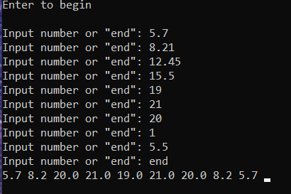
Результаты совпали с ожиданиями.

Вывод: Научился работать с динамическими структурами данных, в частности со списками.

